# Контролна работа – ИТ и компютърни системи (01-04)

Състояние на настоящия учебен материал:

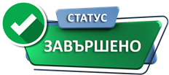

## Запазване на здравето пред комютъра

Припомнете си **правилата** за **работа с компютър**. Проследете внимателно дали спазвате **всички правила** и **продължете** със **задачите**.

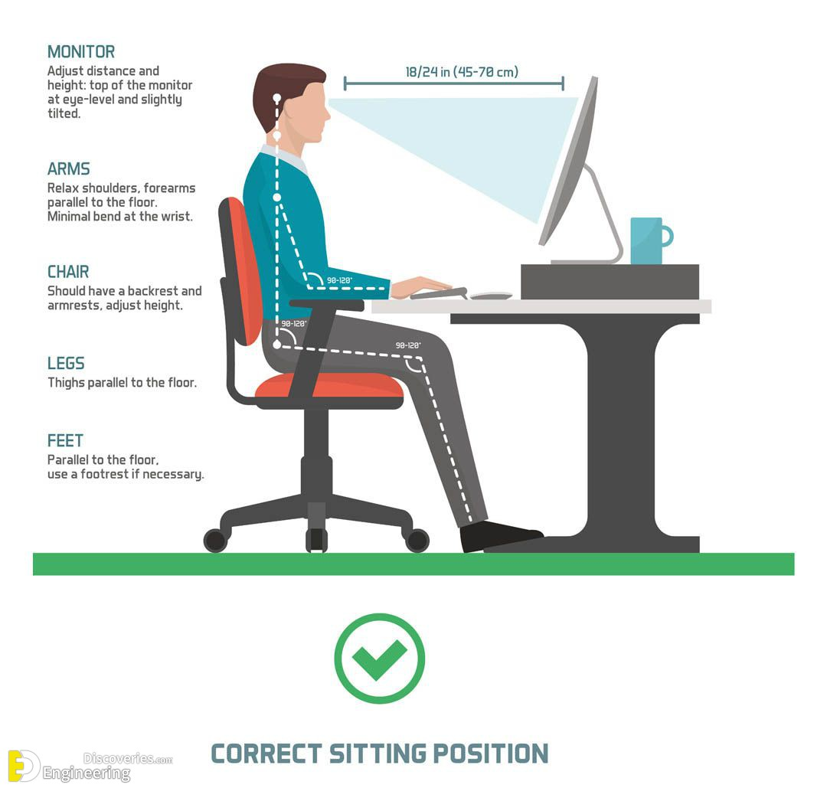

## Създаване на папка

Отворете програмата **File Explorer** и влезте в папката **Documents**. **Създайте** нова **папка**. **Преименувайте** новосъздадената папка с име " **Exam-(вашето име)**".

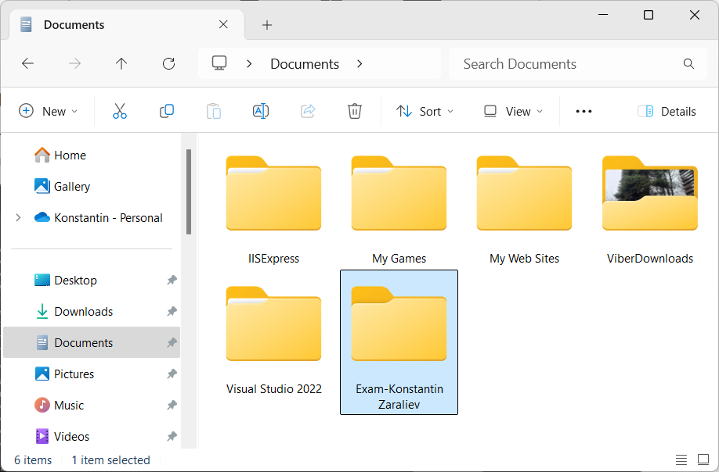

## Четене на информация от външни източници

**Включете** предварително подготвената за вас **флашпамет** към **компютъра**, като **спазвате** необходимите **правила**. **Разгледайте съдържанието** на носителя на информация.

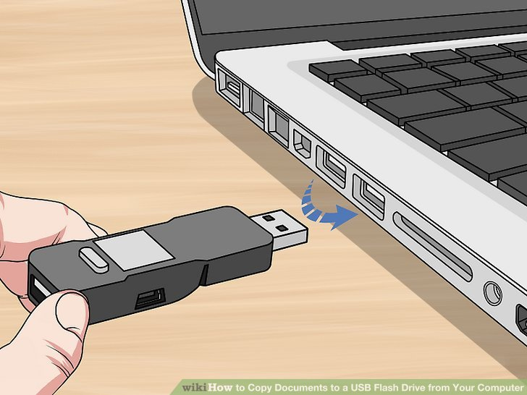

## Извличане на информация

Намерете папката "**Resources**" във външния носител на информация. **Копирайте цялото съдържание** от папката в създадената от вас наскоро папка – "**Exam-(вашето име)**".

## Подреждане на файловете

Създайте **3 нови подпапки** – **Изображения**, **Аудио** и **Текст**. Разгледайте **разширенията на файловете**, които копирахте по-рано и ги **разпределете** по **техния вид** в новите подпапки.

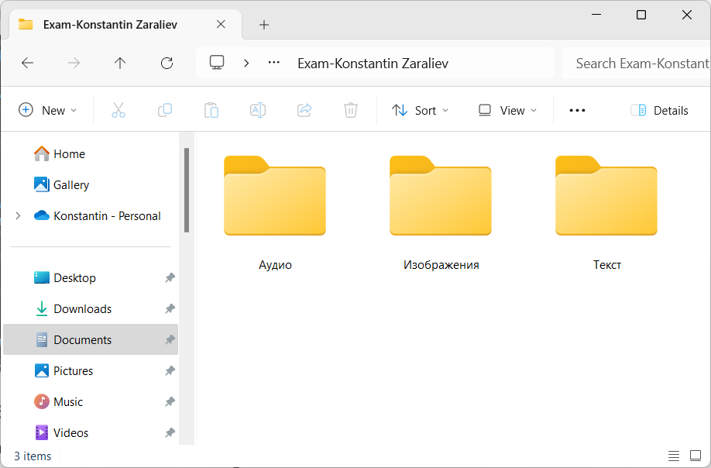

## Записване на информация на външни носители

След като сте **изпълнили** всички задачи, **копирайте вашата папка** и я качете във **флашката**. **Извадете безопасно** носителя от компютъра и го **предайте** на **учител**.

## Изтриване на файлове

След предаване на задачите на учител, **изтрийте** създадената от вас **папка** от компютъра.